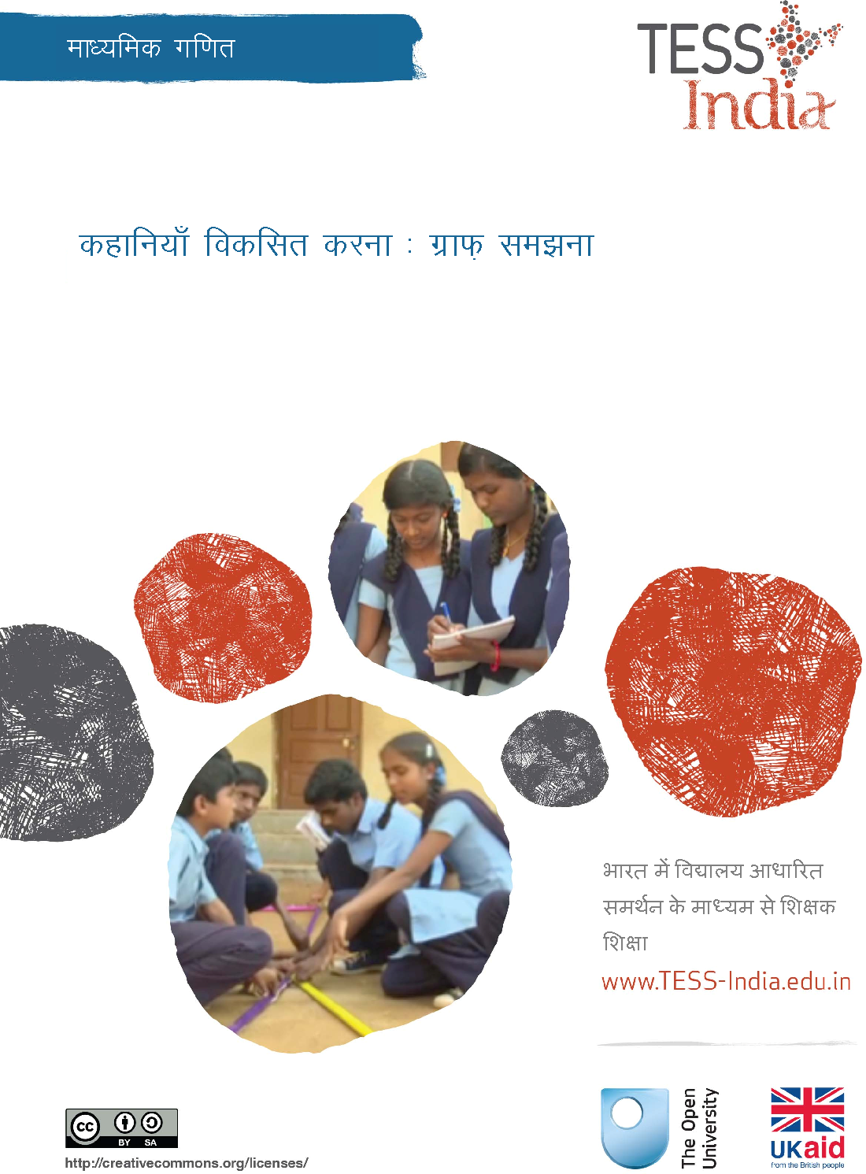
माध्यमिक गणित
कहानियाँ विकसित करना : ग्राफ़ समझना
TESS-India (स्कूल–आधारित अनुसमर्थन के द्वारा अध्यापक शिक्षा) का उद्देश्य विद्यार्थी–केंद्रित, सहभागी संकल्पना के विकास के लिए शिक्षकों की सहायता के लिए मुक्त शिक्षा संसाधनों (OERs) के माध्यम से भारत में प्रारंभिक और माध्यमिक शिक्षकों की शिक्षण पद्धति में सुधार लाना। TESS-India OERs शिक्षकों को स्कूल की पाठ्यपुस्तक के लिए सहायक पुस्तिका प्रदान करते हैं। वे शिक्षकों के लिए अपनी कक्षाओं में अपने विद्यार्थियों के साथ प्रयोग के लिए गतिविधियाँ प्रदान करते हैं, जिनमें यह दर्शाने वाले वृत्त–अध्ययन भी शामिल रहते हैं कि अन्य शिक्षकों द्वारा उस विषय को कैसे पढ़ाया गया, और उनमें शिक्षकों के लिए पाठ योजनाएँ तैयार करने तथा विषय संबंधी ज्ञान के विकास में सहायक संसाधन भी जुड़े रहते हैं।
TESS-India OERs को भारतीय पाठ्यक्रम और संदर्भों के अनुकूल भारतीय तथा अंतर्राष्ट्रीय लेखकों के सहयोग से तैयार किया गया है और ये ऑनलाइन तथा प्रिंट उपयोग के लिए उपलब्ध हैं (http://www.tess-india.edu.in/)। OERs भाग लेने वाले प्रत्येक भारतीय राज्य के लिए उपयुक्त, कई संस्करणों में उपलब्ध हैं और उपयोगकर्ताओं को उन्हें अपनाने तथा अपनी स्थानीय ज़रूरतों एवं संदर्भों की पूर्ति के लिए उनका अनुकूलन और स्थानीयकरण करने के लिए आमंत्रित किया जाता है।
TESS-India मुक्त विश्वविद्यालय, ब्रिटेन के नेतृत्व में तथा ब्रिटेन की सरकार द्वारा वित्त–पोषित है।
वीडियो संसाधन
इस इकाई में कुछ गतिविधियों के साथ निम्नलिखित आइकॉन दिया गया हैः । यह दर्शाता है कि आपको विशिष्ट शैक्षणिक थीम के लिए TESS-India के वीडियो संसाधनों को देखने में इससे मदद मिलेगी।
TESS-India के वीडियो संसाधन भारत में विभिन्न प्रकार की कक्षाओं के संदर्भ में प्रमुख शैक्षणिक तकनीकों का सचित्र वर्णन करते हैं। हमें उम्मीद है कि वे आपको इसी तरह के अभ्यासों के साथ प्रयोग करने के लिए प्रेरित करेंगे। इन्हें पाठ–आधारित इकाइयों के माध्यम से आपके कार्य अनुभव में इज़ाफ़ा करने और बढ़ाने के लिए रखा गया है, लेकिन अगर आप उन तक पहुँच बनाने में असमर्थ रहते हैं तो बता दें कि वे उनके साथ एकीकृत नहीं हैं।
TESS-India के वीडियो संसाधनों को TESS-India की वेबसाइट http://www.tess-india.edu.in/ पर ऑनलाइन देखा सकता है या डाउनलोड किया जा सकता है)। विकल्प के तौर पर, आप इन वीडियो तक सीडी या मेमोरी कार्ड पर भी पहुँच बना सकते हैं।
संस्करण 2.0 SM15v1
All India - Hindi
तृतीय पक्षों की सामग्रियों और अन्यथा कथित को छोड़कर, यह सामग्री क्रिएटिव कॉमन्स एट्रिब्यूशन–शेयरएलाइक लाइसेंस के अंतर्गत उपलब्ध कराई गई हैः http://creativecommons.org/licenses/by-sa/3.0/
TESS-India is led by The Open University UK and funded by UK aid from the UK government
यह इकाई किस बारे में है
ग्राफ़ जानकारी प्रदर्शित करते हैं। आजकल बहुत अधिक जानकारी ग्राफ़ के ज़रिए प्रस्तुत की जाती है और इन्हें सभी प्रकार के लोगों द्वारा हर तरह के संदर्भ में उपयोग किया जाता है। अपने आसपास की दुनिया को समझाने के लिए यह जानना आवश्यक है कि ग्राफ़ की व्याख्या कैसे की जाए और यह कार्यस्थल के लिए एक महत्वपूर्ण कौशल भी बन गया है।
लोगों को ग्राफ़ समझने और और उनकी व्याख्या करने में कठिनाई हो सकती है, क्योंकि ग्राफ़ उलझाने वाले और भ्रामक हो सकते हैं। इस इकाई का लक्ष्य विद्यार्थियों को बेहतर जीवन को तैयार करने के लिए ग्राफ़ की व्याख्या करने और उनका निर्माण करने के कौशल हासिल करने में उनकी सहायता के लिए आपकी मदद करना है। यह निर्देशांको की रचना, सटीकता के साथ बिंदुओं के आलेखन या प्रवणता या नति परिवर्तन बिंदु का पता लगाने के लिए समीकरणों या सूत्रीकरणों का उपयोग करने जैसे बुनियादी ग्राफ़ पर केंद्रित नहीं है। इसके बजाय, इस इकाई का लक्ष्य ग्राफ़ को समझने में विद्यार्थियों की सहायता के लिए विवरणात्मक या कहानी विकसित करके उनके लिए ग्राफ़ के साथ काम करने को अधिक सुगम बनाने में आपकी मदद करना है। इस संकल्पना पर जोर देने के पीछे यह विचार है कि ’हर ग्राफ एक कहानी कहता है’।
ग्राफ़ और अन्य संसाधनों की प्रतियां संसाधन 1 और 2 में देखी जा सकती हैं।
आप इस इकाई में क्या सीख सकते हैं
• ग्राफ़ की अधिक प्रभावी ढंग से व्याख्या करने में विद्यार्थियों की मदद कैसे करें।
• ग्राफ़ व गणित को सामान्य रूप से अधिक समझने के लिए कथा या कहानी को एक साधन के रूप में प्रयोग करने हेतु विद्यार्थियों का मार्गदर्शन हेतु कुछ विचार।
• ग्राफ़ और वास्तविक दुनिया के बीच संबंध बनाने में विद्यार्थियों की किस प्रकार मदद करें।
इस यूनिट में सीखने का संबंध संसाधन 3 में निर्दिष्ट की गई एनसीएफटीई (2005, 2009) शिक्षण आवश्यकताओं से है।
1 सीखने में मदद के लिए कथा का उपयोग करना
शोध दर्शाते हैं कि विद्यार्थियों को सीखने संबंधी गतिविधियों के हिस्से के तौर पर कथा या कहानी विकसित करने के लिए कहने से उन्हें समझने में मदद मिल सकती है। ब्रूनेर (1986) तर्क देते हैं कि ऐसा इसलिए हैं, क्योंकि ’मनुष्य मूलतः कथावाचक प्राणी होते हैं, जो दुनिया का अर्थ समझने–समझाने के तरीके के तौर पर स्वयं को और दूसरों को कहानियां सुनाते हैं’ (मेसन एंड जॉनसन–वाइल्डर, 2004, पृ. 68)। यह इकाई ग्राफ़ समझने के संदर्भ में ऐसे कथावाचन को विकसित करने में विद्यार्थियों की मदद करेगी। इन सभी गतिविधियों का मूल विषय यह विचार है कि ’हर ग्राफ एक कहानी कहता है’।
गतिविधि 1 इस पर केंद्रित है कि ग्राफ़ की व्याख्या करने में इतनी कठिनाई क्यों होती है। हो सकता है कि बीते वर्षों में, आपने अपने विद्यार्थियों को उन कारकों के बारे में बताया हो, जिन्हें ग्राफ़ में शामिल करना महत्वपूर्ण है। यहां, विद्यार्थी खुद मिलजुल कर इस संबंध में विचार उत्पन्न करने के लिए काम करते हैं।
इस यूनिट में अपने विद्यार्थियों के साथ गतिविधियों के उपयोग का प्रयास करने के पहले अच्छा होगा कि आप सभी गतिविधियों को पूरी तरह (या आंशिक रूप से) स्वयं करके देखें। यह और भी बेहतर होगा यदि आप इसका प्रयास अपने किसी सहकर्मी के साथ करें क्योंकि जब आप अनुभव पर विचार करेंगे तो आपको मदद मिलेगी। स्वयं प्रयास करने से आपको शिक्षार्थी के अनुभवों के भीतर झांकने का मौका मिलेगा, जो परोक्ष रूप से आपके शिक्षण और एक शिक्षक के रूप में आपके अनुभवों को प्रभावित करेगा। जब आप तैयार हों, तो अपने विद्यार्थियों के साथ गतिविधियों का उपयोग करें। पाठ के बाद, सोचें कि गतिविधि किस तरह हुई और उससे क्या सीख मिली। इससे आपको सीखने वाले विद्यार्थियों पर ध्यान केंद्रित रखने वाला अधिक शैक्षिक वातावरण बनाने में मदद मिलेगी।
गतिविधि 1: यह पता लगाना कि ग्राफ़ में क्या समस्या है
तैयारी
यदि चार विद्यार्थियों के समूहों में यह गतिविधि की जाए तो, ज्यादा प्रभावी होती है, क्योंकि तब उनके पास जांच–पड़ताल के लिए अधिक उदाहरण उपलब्ध होते हैं। अपने विद्यार्थियों को ग्राफ़ के ऐसे उदाहरण जुटाने और विद्यालय लाने के लिए कहें, जो उन्होंने अलग–अलग सदंर्भों में देखें हों– जैसे समाचारपत्र, विज्ञापन, ब्रोशर/विवरणिका आदि।
गतिविधि
अपने विद्यार्थियों को समझाएं कि उन्हें निम्न संकेतों का उपयोग करते हुए इस गतिविधि में क्या करना हैः
1. आपसे उन ग्राफ़ के उदाहरण लाने के लिए कहा गया था, जो आपने देखे हैं। इन्हें अपने समूह के बीच एक के ऊपर एक रख दें।
2. फटाफट इन ग्राफ़ को छांटें और तय करें कि आपके अनुसार उनमें से किस ग्राफ़ को आप बहुत जांच–पड़ताल के बिना समझ पाते हैं (इन्हें ’आसान’ ढेर में रखकर) और उनमें से किन ग्राफ़ को समझने के लिए आपको उनकी ध्यान पूर्वक जांच करनी होगी (जो ’मुश्किल’ ढेर में जाएं)।
3. मुश्किल ढेर को जांचें और अपने समूह में चर्चा करें कि इन ग्राफ़ में ऐसा क्या हैं, जो इन्हें अधिक कठिन बनाता है। इसके बारे में अपने विचार लिखिये।
4. अब आसान ढेर को जांचें और अपने समूह में चर्चा करें कि इन ग्राफ़ में ऐसा क्या हैं, जो इन्हें आसान बनाता है। इसके बारे में अपने विचार लिखिये।
5. इन दोनों सूचियों की तुलना करें। इन दोनों सूचियों में क्या समानता है और क्या अंतर है?
6. अब ’ग्राफ की रचना करते समय की जाने वाली अच्छी बातों’ की एक सूची बनाने के लिए उपरोक्त चरण 3 और चरण 4 के अपने उत्तरों का उपयोग करें।
कक्षा के रूप में, समूहों के विचार लेकर ’ग्राफ की रचना करते समय की जाने वाली अच्छी बातों’ की सूची विकसित करें। इसे दीवार पर टांग दें ताकि विद्यार्थी बाद में ग्राफ़ संबंधी कार्य के दौरान इसकी मदद ले सकें।
केस स्टडी 1: गतिविधि 1 के उपयोग का अनुभव श्री ,चड्ढा बताते हैं
यह एक अध्यापक की कहानी है, जिसने अपने माध्यमिक कक्षा के विद्यार्थियों के साथ गतिविधि 1 का प्रयास किया।
इस गतिविधि की शुरुआत अच्छी नहीं हुई। मैंने विद्यार्थियों को ग्राफ़ के उदाहरण लाने के लिए कहा था और वे ...कुछ भी नहीं ला सके। शायद इसकी वजह प्रेरणा की कमी थी, या शायद इसकी वजह यह थी कि वे नहीं जानते थे कि कोई भी ग्राफ़ कहां ढूंढ़ें। उन्हें प्रेरित करने के लिए मैंने उन्हें उन उदाहरणों के बारे में सोचने के लिए कहा, जहां वास्तविक जीवन में या कार्यस्थल पर ग्राफ़ का उपयोग किया जाता है, और जहां सही ढंग से ग्राफ़ की व्याख्या न किए जाने पर समस्या हो सकती है।
उन्हें एक उदाहरण देने के लिए, मैंने ग्राफ़ के कुछ उदाहरण वाले समाचारपत्र और पत्रिकाएं दिखाए, जो मैं अपने साथ लाया था। अगले पाठ तक अधिकांश विद्यार्थी अनेक उदाहरण ले आए थे। उनमें से कुछ विद्यार्थियों ने कुछ ग्राफ़ इंटरनेट तक से डाउनलोड किए थे।
विद्यार्थियों ने चार के समूहों में कार्य किया। उन्हें खेलों और विज्ञापनों से संबंधित ग्राफ़ आसान लगे और यह तय किया कि ऐसा इसलिए था कि उन ग्राफ में सरल जानकारी प्रस्तुत की गई थी। हालांकि, उन्होंने ध्यान दिया कि इनमें से कुछ ’आसान’ ग्राफ़ में ऐसे पैमानों का उपयोग किया गया था, जो स्पष्ट नहीं थे, और अक्षों के लेबल हमेशा सही नहीं थे। उन्हें चिकित्सा संबंधी और आर्थिक जानकारी प्रस्तुत करने वाले ग्राफ़ में अधिक कठिनाई हुईः उन्हें चर राशियों को पहचानने और उन चर राशियों के बीच संबंधों की व्याख्या करने में कठिनाई हुई।
मैंने बाद की गतिविधियों के लिए ग्राफ़ अपने पास रख लिए और विद्यार्थियों को और ग्राफ़ लाने के लिए कहा, ताकि हमारे पास आगामी कई वर्षों तक उपयोग के लिए ग्राफ़ की संपूर्ण लाइब्रेरी जुट सके।
अपने शिक्षण अभ्यास के बारे में सोचना
जब आप बाद में अपनी कक्षा के साथ ऐसी कोई गतिविधि करें, तो बताएं कि क्या ठीक रहा और कहां गड़बड़ हुई। ऐसे सवालों की ओर ध्यान दें जिसमें विद्यार्थियों की रुचि दिखाई दे और वे आगे बढ़ते हुए नजर आएं और वे जिनका स्पष्टीकरण करने की आवश्यकता हो। ऐसे चिंतन से वह ’स्क्रिप्ट’ मिल जाती है, जिसकी मदद से आप विद्यार्थियों के मन में गणित के प्रति रुचि जगा सकते हैं और उसे मनोरंजक बना सकते हैं। अगर विद्यार्थियों को समझ नहीं आ रहा है और वे कुछ नहीं कर पा रहे हैं, तो इसका मतलब है कि उनकी इसमें सम्मिलित होने की रुचि नहीं है। जब भी आप गतिविधियां करें, इस विचार करने वाले अभ्यास का उपयोग करें, जैसे श्री चड्ढा ने कुछ बेहद छोटी–छोटी चीजें की, जिनसे काफी फर्क पड़ा।
विचार के लिए रुकें
ऐसे चिंतन को गति देने वाले अच्छे प्रश्न निम्नलिखित हैं:
• आपकी कक्षा में इसका प्रदर्शन कैसा रहा?
• विद्यार्थियों से किस प्रकार की प्रतिक्रिया अनपेक्षित थी? और क्यों?
• अपने विद्यार्थियों की समझ का पता लगाने के लिए आपने क्या सवाल किए?
• क्या आपने कार्य में किसी भी तरीके का संशोधन किया? अगर हाँ, तो इसके पीछे आपका तर्क क्या था?
2 ग्राफ़ को पढ़ना और उनकी व्याख्या करना
ग्राफ़ इस कहानी की किन चर राशियों (या चरित्रों) के बारे में बताते हैं?
ग्राफ़ पढ़ पाने के लिए सबसे पहले विद्यार्थियों को यह समझना होगा कि वे चर राशियों के बीच के संबंध की दृश्य प्रस्तुति हैं। यह महत्वपूर्ण है और फिर भी अक्सर इसे अनदेखा किया जाता है। ये चर राशियां क्या हैं, इससे संबंधित जानकारी अक्षों के लेबल को देखकर प्राप्त की जा सकती है। उदाहरण के लिए, दूरी/समय का ग्राफ़ कालांतर (या दिन के किसी खास समय) और यात्रा में तय की गई दूरी के बीच के संबंध को दर्शाता है। एक्स–अक्ष (क्षैतिज) पर अक्सर समय की चर–राशि का लेबल होता है, जबकि वाई–अक्ष (लम्बवत) पर दूरी का लेबल दिया जाता है।
गतिविधि 2 का पहला भाग एक कार्ड छांटना है, ताकि विद्यार्थी ग्राफ़ में शामिल चर–राशियों के बारे में जान सकें। इस प्रकार की गतिविधि विद्यार्थियों के सीखने का मूल्यांकन करने में आपकी मदद करती है। आपको समूह का आकार छोटा रखना होता है, ताकि सभी विद्यार्थी सीखने की गतिविधि से जुड़ सकें। भाग 2 में, विद्यार्थियों को, गतिविधि 1 में उनके द्वारा देखे उदाहरणों पर वैसी ही संकल्पना का उपयोग करने के लिए कहा जाता है। कार्ड छांटने में दो प्रकार के कार्ड होते हैं: कुछ में ग्राफ़ होते हैं और कुछ में विवरण होते हैं। इस गतिविधि में विवरण को ग्राफ़ से मिलाना होता है और उस विकल्प को चुनने के कारण बताने होते हैं।
गतिविधि 2: कहानियों के चरित्रों को विकसित करने के लिए कार्ड छांटने का उपयोग करना
भाग 1: ग्राफ़ में चर–राशियों को पहचानना
तैयारी
संसाधन 1 में छांटे गये कार्डो की पर्याप्त प्रतियां तैयार करें।
यह कार्य दो या तीन के समूहों के लिए बेहतर रहता है। यह बड़े समूहों के लिए कम प्रभावी होता है, क्योंकि विद्यार्थी यह देख नहीं सकेंगे और आसानी से नहीं पढ़ सकेंगे कि इन कार्डों पर क्या लिखा है।
यह बताना याद रखें कि ’हर ग्राफ़ एक कहानी कहता है’।
गतिवधि
विद्यार्थियों से कार्ड देखने और विवर्णक का मिलान ग्राफ़ से करने के लिए कहें।
उन्हें बताएं कि निम्न वाक्यांशों का उपयोग करने से मदद मिल सकती हैः
• क्या यह ग्राफ़ मुझे वह कहानी बता रहा है, जो इन कार्डों पर लिखी है?
• इस कहानी में कौन से चरित्र (या गणितीय भाषा में ’चर राशिया’) हैं?
भाग 2: ग्राफ़ में चर–राशियों को पहचानने के लिए अपने खुद का कार्ड वर्गीकरण तैयार करना
अपने विद्यार्थियों को समझाएं कि उन्हें निम्न संकेतों का उपयोग करते हुए इस गतिविधि में क्या करना हैः
1. भाग 1 में आपने उन चर–राशियों, या चरित्रों के बारे में जानने के लिए कार्ड वर्गीकरण का उपयोग किया, जिनके बारे में ग्राफ़ एक कहानी बता रहे हैं।
2. एक बार फिर वे उदाहरण देखें, जो आप विद्यालय लाए थे और जिनका उपयोग आपने गतिविधि 1 में किया था। ग्राफ़ किन चर–राशियों (या चरित्रों) के बारे में कहानी बता रहे हैं?
3. आपने गतिविधि 2 में कार्ड वर्गीकरण में जिन विवर्णकों का उपयोग किया था, वैसे ही विवर्णक लिखकर खुद का कार्ड वर्गीकरण बनाएं।
4. अब इन कार्ड वर्गीकरणों को अन्य समूहों के साथ साझा करें और एक–दूसरे के कार्ड वर्गीकरण करें।
वीडियोः जोड़े में किये गये कार्य का उपयोग करना
अधिक जानने के लिए, संसाधन 4, ’युग्म कार्य का उपयोग करना’ पढ़ें।
केस स्टडी 2 : गतिविधि 1 के उपयोग का अनुभव श्री चड्ढा बताते हैं
कार्ड वर्गीकरण के लिए तैयार होने का मतलब था कि मुझे कार्डों की अनेक प्रतियां लेनी पड़ीं और उन्हें काटना पड़ा – जिसमें काफी समय लगता है और पैसा भी खर्च होता है। हालांकि, तब से मैं उन्हें अन्य कक्षाओं के लिए उपयोग कर चुका हूं और सहकर्मी भी मुझ से कार्ड ले जा चुके हैं, इसलिए यह मेहनत व्यर्थ नहीं गई।
पहले मैंने विद्यार्थियों को दो–दो के समूहों में कार्ड वर्गीकरण पर कार्य करने और उनके द्वारा चुने गए विकल्प के समर्थन में तर्क पर ध्यानपूर्वक विचार करने के लिए कहा। उसके बाद मैंने उन्हें उनके आगे या पीछे बैठे विद्यार्थियों के जोड़ों के उत्तरों से अपने उत्तरों की तुलना करने के लिए कहा। वास्तव में मुझे इन कार्ड वर्गीकरणों के बारे में यह अच्छा लगा कि उन्होंने विद्यार्थियों को चर–राशियों पर ध्यान केंद्रित करने के लिए कहा। उनकी वजह से कुछ बहुत अच्छी गणितीय चर्चाएं भी हुईं।
जैसा कि मुझे उम्मीद थी – विद्यार्थियों को ’आसान’ ढेर वाले ग्राफ़ के लिए अपने खुद के कार्ड वर्गीकरण बनाना सरल लगा, लेकिन ’मुश्किल’ ढेर वाले ग्राफ़ के लिए अधिक कठिन लगा। मुश्किल ग्राफ़ में उनकी मदद करने के लिए, मैंने उनसे पूछाः ‘आपने आसान ग्राफ़ में क्या किया?’ इससे उन्हें ’खुलने’ में मदद मिली। इस गतिविधि के परिणाम स्वरूप, मुश्किल ढेर के कई ग्राफ़ आसान ढेर में चले गए। मैंने उन्हें उन टिप्पणियों को संशोधित करने के लिए कहा जो उन्होंने गतिविधि 1 के अंतिम भाग के लिए की थीं, जिसमें उन्होंने ’ग्राफ की रचना करते समय की जाने वाली अच्छी बातों’ की एक सूची बनायी थी।
विद्यार्थियों को ग्राफ़ के उदाहरण लाने के लिए, हमारे खुद के कार्यों को विकसित करने और उनका आदान–प्रदान करने के लिए कहने से, अब हमारे पास कक्षा में व्यापक प्रकार के ग्राफ़ के बारे में प्रभावी मात्रा में शिक्षण सामग्री है! विद्यार्थियों को गर्व होता है और पहले से अधिक आत्मविश्वास से परिपूर्ण नजऱ आते हैं, क्योंकि उन्होंने शिक्षण संसाधन वास्तव में खुद ही बनाए।
विचार के लिए रुकें
• विद्यार्थियों से किस प्रकार की प्रतिक्रिया अनपेक्षित थी? तथा क्यों?
• अपने विद्यार्थियों की समझ का पता लगाने के लिए आपने क्या सवाल किए?
• क्या विद्यार्थियों को कुछ खास प्रकार के ग्राफ़ में कठिनाई हुई?
• यदि ऐसा है, तो आप अगले अध्याय में इन ग्राफ़ को समझने में उनकी मदद कैसे करेंगे?
3 कहानी विकसित करते समय चर राशियों के बीच क्या होता है ?
पिछली गतिविधि में विद्यार्थियों को ग्राफ़ में प्रस्तुत कहानी की चर राशियों, या चरित्रों के बारे में बताने के लिए कहा गया था। अब यह पता लगाने का समय है कि इन ’चरित्रों’ के बीच क्या होता है। गणितीय अर्थों में, इसका मतलब है कि इसके लिए ग्राफ़ की जांच करना कि चर–राशियां विभिन्न बिंदुओं पर एक–दूसरे से कैसे संबंध रखती हैं और क्या वह संबंध बदलता है।
विद्यार्थियों को अक्सर यह व्याख्या करने में कठिनाई होती है कि प्रवणता का क्या अभिप्राय होता है, विशेषतौर पर दूरी/समय वाले ग्राफ़ में। गतिविधि 3 में विद्यार्थियों को कार्ड वर्गीकरण के माध्यम से इस पर विचार करने को कहा गया है। इसके बाद, गतिविधि 4 विद्यार्थियों को ’बड़ी रिक्शा दौड़’ के लिए रिपोर्टर के तौर पर समाचार बनाने के ज़रिए ग्राफ़ को पढ़ने और उनकी व्याख्या करने के बारे में उनके ज्ञान का उपयोग करने के लिए कहा गया है।
गतिविधि 3: प्रवणता और दूरी/समय ग्राफ़ के बारे में सोचना
तैयारी
संसाधन 2 में कार्ड वर्गीकरण की पर्याप्त प्रतियां तैयार करें।
यह गतिविधि जोड़ों या तीन के समूहों के लिए बेहतर रहती है। यह बड़े समूहों के लिए कम प्रभावी होता है, क्योंकि विद्यार्थी आसानी से यह देख और पढ़ नहीं सकेंगे कि इन कार्डों पर क्या लिखा है।
यह बताना याद रखें कि ’हर ग्राफ़ एक कहानी कहता है’।
गतिविधि
अपने विद्यार्थियों को समझाएं कि उन्हें निम्न संकेतों का उपयोग करते हुए इस गतिविधि में क्या करना हैः
1. संसाधन 2 में कार्ड वर्गीकरण की पर्याप्त प्रतियां तैयार करें।
2. कार्ड के विवर्णकों से उसका मिलान करें।
3. आपके अनुसार, ग्राफ़ की प्रवणताएं आपको क्या बता रही हैं?
4. क्या आप कुछ और उदाहरण तैयार कर सकते हैं?

गतिविधि 4: ’विशाल ऑटो रिक्शा दौड़’
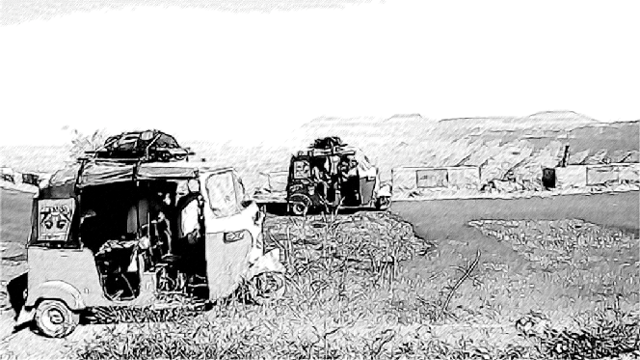
चित्र 1 दौड़ में शामिल दो ऑटो रिक्शा।
अपने विद्यार्थियों को समझाएं कि उन्हें निम्न संकेतों का उपयोग करते हुए इस गतिविधि में क्या करना हैः
चित्र 2 एक ग्राफ़ है, जो वार्षिक विशाल ऑटो रिक्शा दौड़ में एक–दूसरे से दौड़ लगा रहे दो ऑटो रिक्शा के सड़क के एक मोड़ के करीब पहुंचने और उससे गुज़रते हुए उनकी गति को प्रस्तुत करता है।
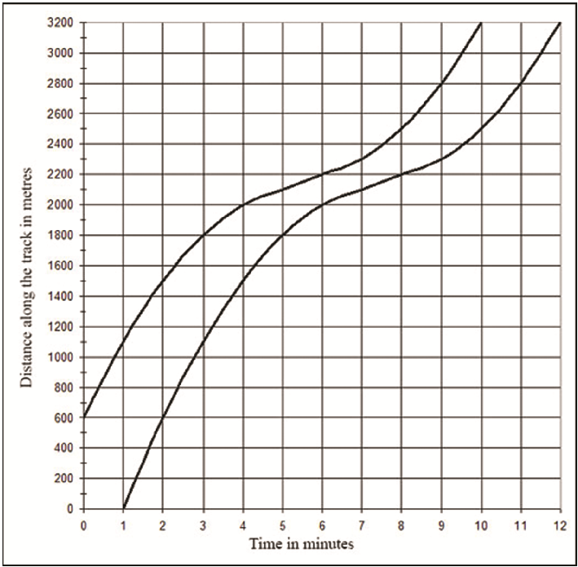
चित्र 2 एक–दूसरे से दौड़ लगा रहे दो ऑटो रिक्शा के सड़क के एक मोड़ के करीब पहुंचने और उससे गुज़रते हुए उनकी गति को दर्शाने वाला ग्राफ़।
यह कल्पना करने का प्रयास करें कि क्या हो रहा है और निम्न प्रश्नों का उत्तर दें:
1. सड़क पर कितनी दूरी तक वह मोड़ है?
2. क्या दोनों ऑटो रिक्शा एक समान दूरी तय करते हैं?
3. क्या वे एक समान गति पर चलते हैं?
4. इस ग्राफ़ पर, ऑटो रिक्शा एक ही बिंदु से दौड़ शुरू नहीं करते हैं। आपके विचार से क्या हो रहा है?
5. आगे वाला ऑटो रिक्शा मोड़ के करीब आते–आते अपनी बढ़त में पिछड़ता नजर आ रहा है, और फिर बाद में दोनों के बीच का अंतर बढ़ जाता है। ऐसा क्यों है? क्या उसके पीछे चल रहा ऑटो रिक्शा वाकई में नज़दीक आता जा रहा है?
6. कल्पना कीजिए कि आप ’विशाल ऑटो रिक्शा दौड़’ के संवाददाता हैं, जो रेडियो पर आंखों देखा हाल सुना रहे हैं। आप क्या कहेगें?
केस स्टडी 3: गतिविधि 3 और 4 के उपयोग का अनुभव श्रीमती मीनाक्षी बताती हैं
मुझे लगा था कि विद्यार्थियों के लिए गतिविधि 3 का उपयोग करना बहुत आसान होगा। लेकिन, इसका उपयोग करने के दौरान, मुझे और विद्यार्थियों दोनों को ही उनकी कई गलत धारणाओं के बारे में पता चला। सबसे पहले मैंने उन्हें जोड़ों में कार्ड वर्गीकरण पर काम करने के लिए कहा। उसके बाद, पूरी क्लास में चर्चा हुई जिसका संचालन मैंने ग्राफ़ कार्ड को ऊपर उठाकर और यह पूछकर किया कि कहानी क्या थी, या विवरण कार्ड को उठाकर और यह पूछकर कि उससे मिलान होने वाला ग्राफ़ कौन सा था। मैंने विद्यार्थियों को अपनी बात के समर्थन में तर्क देने पर ज़ोर दिया। प्रत्येक तर्क के बाद, मैंने कक्षा से पूछा कि इससे कौन सहमत है, कौन असहमत है और कौन इस तर्क के बारे में सुनिश्चित नहीं है। इस तरह उनकी गलत धारणाएं उभर कर आईं और मैंने उन्हें दुरुस्त करने की दिशा में कार्य किया। इस कार्य में मेरे अनुमान से अधिक समय लगा लेकिन यह बेहद उपयोगी था।
गतिविधि 3 से विद्यार्थियों को गतिविधि 4 का सामना करने के लिए ज्ञान और आत्मविश्वास मिला। शुरू में ग्राफ़ सरल प्रतीत हुआ, लेकिन प्रश्नों ने कुछ असामान्य तत्वों की ओर ध्यान खींचा – और विद्यार्थियों ने उनकी ओर ध्यान जाने पर आश्चर्य व्यक्त किया। जिस भाग में उन्हें संवाददाता बनना था, वह मजेदार था। शुरू में वे इसमें शर्म महसूस कर रहे थे, तो मैंने शमीरा को बुलाकर मेरे डेस्क पर बैठने और संवाददाता का अभिनय करने के लिए कहा, क्योंकि मुझे पता है कि उसे अभिनय करना बहुत पसंद है। उसने अच्छा अभिनय किया और फिर मैंने अन्य विद्यार्थियों को ग्राफ़ की व्याख्या पर टिप्पणी सहित, शमीरा ने जो कहा उस पर रचनात्मक ढंग से टिप्पणी करने के लिए कहा। शमीरा ने अपनी कहानी में सुधार किया और उस पर फिर अभिनय किया। उसके बाद विद्यार्थी खुद इसका प्रयास करने के लिए खुशी–खुशी तैयार हो गए। कुछ ने इसे जोड़ों में किया, तो कुछ ने तीन या चार के समूहों में। मुझे जो बात अच्छी लगी, वह यह थी कि ’रिपोर्टिंग’ करते हुए, वे ग्राफ़ को देख रहे थे और उस पर मौजूद जानकारी की व्याख्या कर रहे थे।
इस गतिविधि में एक चीज़ और जुड़ गई जो मुझे बहुत पसंद आई। विराम के दौरान मैंने दो विद्यार्थियों को एक–दूसरे से ’दौड़ लगाते’ हुए और एक अन्य विद्यार्थी को माइक पकड़ने की नकल करके उस दौड़ की रिपोर्टिंग करने का अभिनय करते देखा।
विचार के लिए रुकें
• अपने विद्यार्थियों की समझ का पता लगाने के लिए आपने क्या प्रश्न पूछे? क्या इन गतिविधियों ने उनके सीखने का मूल्यांकन करने में आपकी मदद की?
• क्या किसी भी समय आपको ऐसा लगा कि हस्तक्षेप करना चाहिए?
• किन बिंदुओं पर आपको लगा कि आपको और समझाना होगा?
• इस गतिविधि को दोहराने के लिए और ग्राफ़ ढूंढ़ें।
4 अपनी खुद की कहानी और खुद का ग्राफ़ बनाना
अब तक इस इकाई में, ध्यान इस पर केंद्रित किया गया कि ग्राफ़ कौन–सी कहानी कहते हैं; यानी, ग्राफ़ की व्याख्या पर ध्यान केंद्रित किया गया। ग्राफ़ की रचना करना और व्याख्या करना बेहद करीब से जुड़े हुए हैं; हालांकि, ग्राफ की रचना करने में सोचने का दूसरा तरीका भी शामिल होता है। केवल एक विश्वसनीय लगने वाली कहानी गढ़ने के बजाय, इसमें कहानी को ग्राफ़ में प्रस्तुत करना और इसके सभी तत्वों की ओर ध्यान देना, और फिर यह जांचना पड़ता है कि वह ग्राफ़ वांछित कहानी बताता है या नहीं।
इन कौशलों का अभ्यास करने के लिए, अगली गतिविधि विद्यार्थियों से एक एक्शन फिल्म के लिए पटकथा लिखने और उस कहानी को बताने के लिए एक ग्राफ़ की रचना करने के लिए कहती है। आप अपने विद्यार्थियों से शुरू के पांच मिनट अपना पसंदीदा एक्शन हीरो चुनने के लिए कह सकते हैं – वे शक्तिमान या क्रिश से कंगना राणावत या जेम्स बॉण्ड भी चुन सकते हैं।
गतिविधि 5: एक नजर में
अपने विद्यार्थियों को समझाएं कि उन्हें निम्न संकेतों का उपयोग करते हुए इस गतिविधि में क्या करना हैः
आप एक बड़ी एक्शन फिल्म के लिए पटकथा लिख रहे हैं! आप जिस दृश्य पर काम कर रहे हैं उसमें हीरों को एक घंटे के अंदर वह जहां हैं – यांनी अभी आप गणित की जिस कक्षा में हैं – वहां से जितना हो सके उतना दूर निकल जाना है! यह समय के साथ होने वाली दौड़ है। व्हीलबैरो (एक पहिये पर चलने वाला तख्ता) या रोलर स्केट्स सहित, परिवहन के किसी भी साधन का उपयोग किया जा सकता है, बशर्ते कि वह बुद्धिसंगत और फिल्माए जा सकने योग्य हो। उदाहरण के लिए, विद्यालय के खेल के मैदान से उड़ान भरने वाला हवाई जहाज बुद्धिसंगत नहीं होगा, क्योंकि हवाई जहाज़ को उड़ान के लंबे रनवे की जरूरत होती है।
अपने मार्ग का ब्यौरा दें और एक ग्राफ़ बनाकर अपनी कहानी बताएं।
1. आपने जो विकल्प चुने हैं, उनके लिए कारण बताएं। हीरो कितनी दूर जा पाएगा?
2. अपने ग्राफ़ को अपने मित्र के साथ साझा करें और ग्राफ़ से एक–दूसरे की कहानियों की रचना करने का प्रयास करें। क्या आपकी कहानी उससे मिलती है जो आपने ग्राफ़ में चित्रित किया है? क्या आपको कुछ बदलाव करने होंगे ?
3. इसके बाद कई विद्यार्थियों को कहें कि वे अपनी कहानियां कक्षा में प्रस्तुत करें – क्या अन्य विद्यार्थी उनकी कहानी के अनुसार ग्राफ़ बना सकते हैं?
वीडियोः कहानी सुनाना, गीत, रोल–प्ले और नाटक
आप संसाधन 4, ’कहानी सुनाना, गीत, रोल–प्ले और नाटक’ में और अधिक पढ़ सकते हैं।
केस स्टडी 4: गतिविधि 5 के उपयोग का अनुभव अध्यापिका एलीशा बताती हैं
मैं यह गतिविधि करने को लेकर थोड़ी सशंकित थी। हालांकि, यह खूब मजेदार और रोचक लगी, और विद्यार्थियों के लिए उनकी कल्पना का उपयोग करने का अवसर लगी। मुझे चिंता नहीं करनी चाहिए थी – उन्हें यह बहुत पसंद आयी! मैंने इस गतिविधि के भागों पर कुछ समय सीमा तय कर दीः 20 मिनट उनकी पटकथा और ग्राफ़ तैयार करने के लिए, फिर 20 अतिरिक्त मिनट कहानियां और ग्राफ़ अदल–बदल करने और बदलाव करने के लिए। मैंने इसके लिए अपने मोबाइल फोन की स्टॉपवाच का उपयोग किया। हालांकि मुझे लगा कि शायद यह इतना समय पर्याप्त न हो, लेकिन विद्यार्थियों को इससे कोई दिक्कत नहीं हुई। यह इस गतिविधि में ’समय से खिलाफ दौड़’ का हिस्सा प्रतीत हुआ।
परिणाम स्वरूप, कक्षा सक्रिय हो गई और विद्यार्थियों ने जल्दबाजी में कार्य किया। कुछ विद्यार्थी फंस गए और उन्होंने मदद मांगी। मैंने निर्णय किया कि उनके लिए सबसे बेहतर मदद यह रहेगी कि वे उदाहरण देख सकें, इसलिए मैंने उन्हें कहा कि वे अपने सहपाठियों से पूछें कि वे उनका कार्य देख सकते हैं या नहीं। इसका प्रभाव यह दिखा कि उन विद्यार्थियों ने अपनी खुद की कहानियां तैयार करते हुए भी सहयोगात्मक और सहायक तरीके से कार्य किया, जिससे देखकर बहुत अच्छा लगा।
अंत में विद्यार्थियों ने अपने ग्राफ़ और कहानियां कई अन्य विद्यार्थियों से साझा की। वे सभी यह देखने के लिए उत्सुक थे दूसरों ने क्या किया था। वे अपने कार्य के लिए गौरवान्वित थे और अपनी इच्छा से उन्होनें पूछा कि क्या वे इसे अपने परिवार में दिखाने के लिए घर ले जा सकते हैं। मैंने इसकी सहमति दे दी। मैंने उन्हें बुद्धिसंगत पैमाने, उपयुक्त ढंग से लेबल वाले अक्ष और शीर्षक वाले ’सर्वोत्तम’ ग्राफ़ के साथ, अपने कार्य का सुधरा हुआ संस्करण तैयार करने और फिर कक्षा की दीवारों पर लगाने के लिए भी कहा। मैं उनकी कहानियों और ग्राफ़ में उपयुक्त गणित की गुणवत्ता से बेहद प्रभावित हुआ।
विचार के लिए रुकें
• विद्यार्थियों से किस प्रकार की प्रतिक्रिया अनपेक्षित थी? और क्यों?
• क्या किसी भी समय आपको ऐसा लगा कि हस्तक्षेप करना चाहिए?
• क्या आपने कार्य में किसी भी तरीके का संशोधन किया? अगर हाँ, तो इसके पीछे आपका क्या तर्क था?
5 सारांश
इस इकाई में चर–राशियों के पीछे के विचारों से परिचित होते हुए, ग्राफ़ समझने में विद्यार्थियों की मदद करने के तरीकों का अन्वेषण किया गया। शुरुआत से ही, विद्यार्थियों को समाचारपत्रों, विज्ञापनों और अन्य कहीं भी मिलने वाले ग्राफ़ लाकर, अपने सीखने का संबंध वास्तविक दुनिया से करने के लिए कहा गया। इस पूरी इकाई की बुनियादी अवधारणा यह थी कि ’हर ग्राफ़ एक कहानी कहता है’; इस विचार पर बल देने के लिए विद्यार्थियों को पहले कहानियों का मिलान ग्राफ़ से करने और फिर उन्हें जो ग्राफ़ मिले थे उनके लिए अपनी खुद की कहानी लिखने के लिए कहा गया। प्रदान किए गए ग्राफ़ का उपयोग करके एक एक्शन हीरो के बच निकलने की कहानी का प्रतिरूपण करने से विद्यार्थियों को चर–राशियों को ठीक से जोड़ते हुए उनके खुद के ग्राफ़ चित्रित करने के लिए कहा गया ताकि उनके ग्राफ़ से कहानी उभर कर आ सके। संसाधन
Resource 1: Card sort 1
यह संसाधन कार्डों के वर्गीकरण पर आधारित है जो गतिविधि–2 के लिए उपयोगी होगा
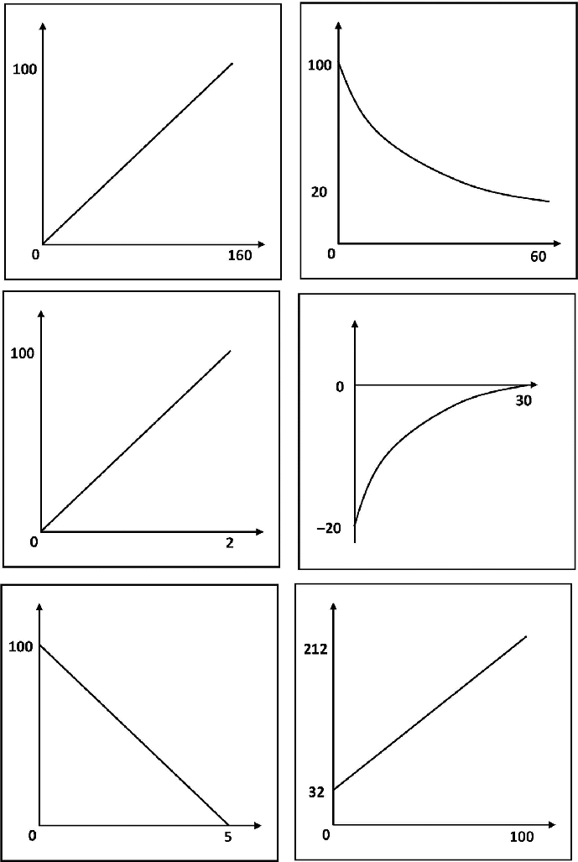
चित्र R1.1a कार्ड वर्गीकरण 1।
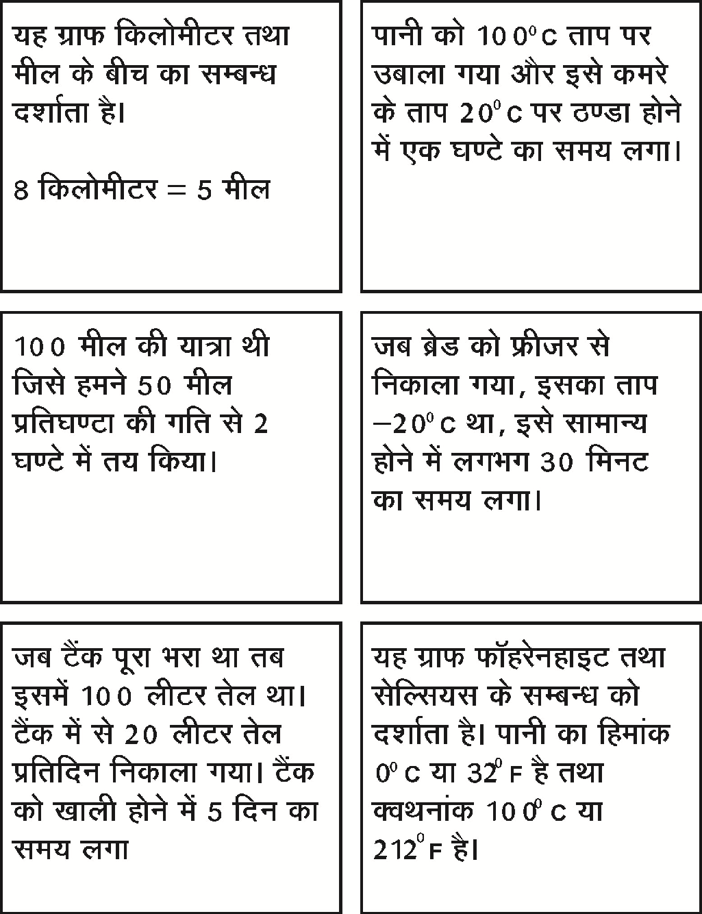
चित्र R1.1b कार्ड वर्गीकरण 1।
Resource 2: Card sort 2
यह संसाधन एक अन्य प्रकार के कार्डों के वर्गीकरण पर आधारित है। जो गतिविधि–4 में उपयोगी होगा।
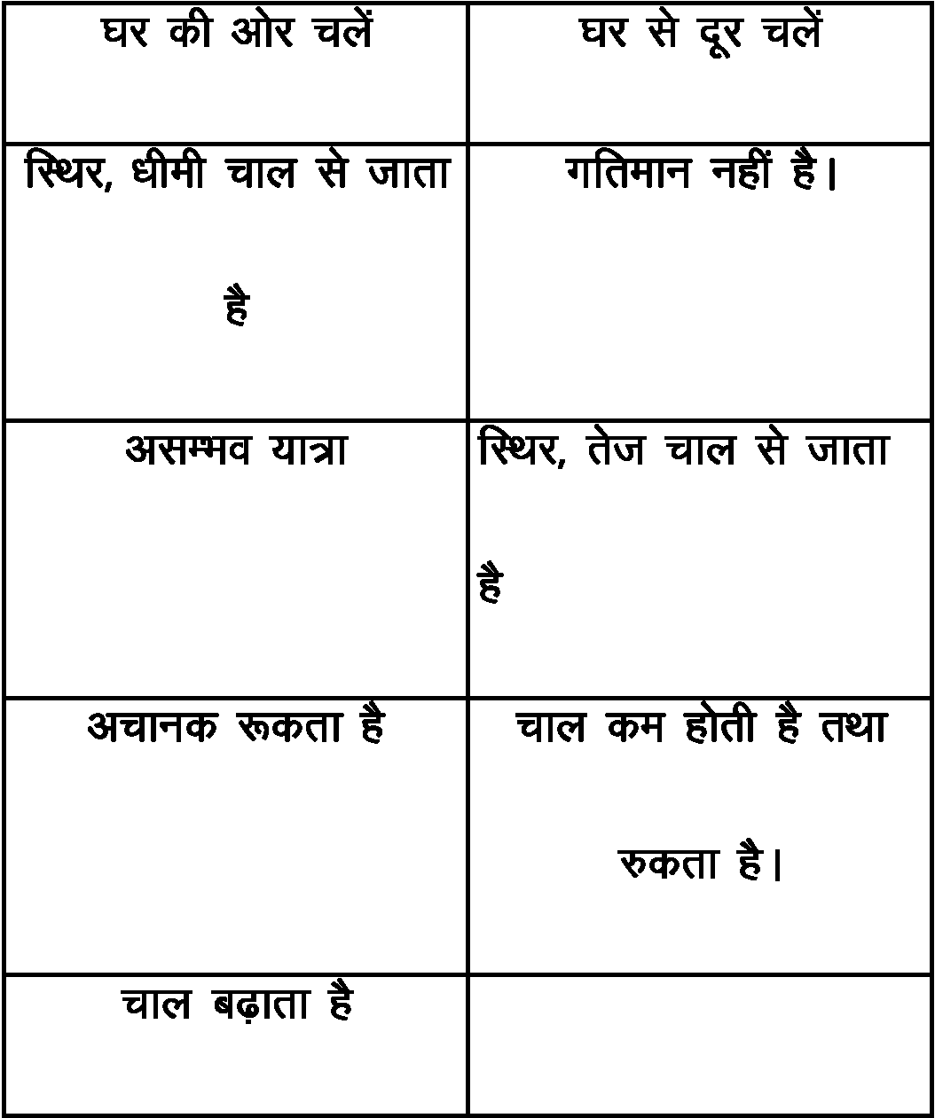
चित्र R1.2a कार्ड वर्गीकरण 2।
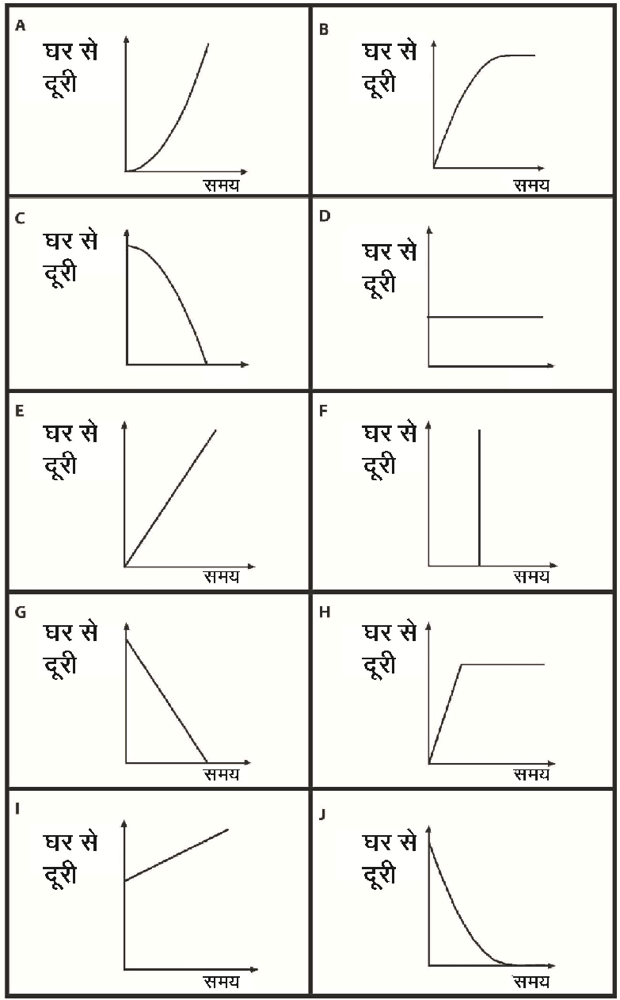
चित्र R1.2b कार्ड वर्गीकरण 2।
संसाधन 3: एनसीएफ/एनसीएफटीई शिक्षण आवश्यकताएँ
यह यूनिट NCF (2005) तथा NCFTE (2009) की निम्न शिक्षण आवश्यकताओं से जोड़ता है तथा उन आवश्यकताओं को पूरा करने में आपकी मदद करेगाः
• शिक्षार्थियों को उनके सीखने में सक्रिय प्रतिभागी के रूप में देखें न कि सिर्फ ज्ञान प्राप्त करने वाले के रूप में; ज्ञान निर्माण के लिए उनकी क्षमताओं को कैसे प्रोत्साहित करें; रटने की पद्धतियों से सीखने को दूर कैसे ले जाएं।
• शिक्षण को निजी अनुभवों से अर्थ की खोज के रूप में और ज्ञान निर्माण को विचारात्मक शिक्षण की निरंतर विकास प्रक्रिया के रूप में देखें।
• विद्यार्थियों को गणित से डरने के बजाय उसका आनंद लेना सिखाने के लिए समर्थन।
• विद्यार्थियों को गणित को किसी ऐसी चीज़ के रूप में लेने दें जिसके बारे में वे बात करें, जिसके द्वारा संवाद करें, जिसकी आपस में चर्चा करें, जिसपर साथ मिलकर कार्य करें।
• विद्यालय के ज्ञान को समुदाय के ज्ञान और विद्यालय के बाहर के जीवन से जोड़ें।
संसाधन 4: जोड़े में किये गये कार्य का उपयोग करना
रोज़ाना की स्थितियों में लोग काम करते हैं, साथ–साथ दूसरो से बोलते हैं, उनकी बात सुनते हैं, तथा देखते हैं कि वे क्या करते हैं और कैसे करते हैं। लोग इसी तरह से सीखते हैं। जब हम दूसरों से बात करते हैं, तो हमें नए विचारों और जानकारियों का पता चलता है। कक्षाओं में अगर सब कुछ शिक्षक पर केंद्रित होता है, तो अधिकतर विद्यार्थियों को अपनी पढ़ाई को प्रदर्शित करने के लिए या प्रश्न पूछने के लिए पर्याप्त समय नहीं मिलता। कुछ विद्यार्थी केवल सिंक्षप्त उत्तर दे सकते हैं और कुछ बिल्कुल भी नहीं बोल सकते। बड़ी कक्षाओं में, स्थिति और भी बदतर है, जहां बहुत कम विद्यार्थी ही कुछ बोलते हैं।
जोड़े में कार्य का उपयोग क्यों करें?
जोड़े में कार्य विद्यार्थियों के लिए ज्यादा बात करने और सीखने का एक स्वाभाविक तरीका है। यह उन्हें विचार करने और नए विचारों तथा भाषा को कार्यान्वित करने का अवसर देता है। यह विद्यार्थियों को नए कौशलों और संकल्पनाओं के माध्यम से काम करने और बड़ी कक्षाओं में भी अच्छा काम करने का सुविधाजनक तरीका प्रदान करता है।
जोड़े में कार्य करना सभी आयु वर्गों और लोगों के लिए उपयुक्त होता है। यह विशेष तौर पर बहुभाषी, बहुवर्गीय कक्षाओं में उपयोगी होता है, क्योंकि एक दूसरे की सहायता करने के लिए जोड़ों को बनाया जा सकता है। यह सर्वश्रेष्ठ तब काम करता है जब आप विशिष्ट कार्यों की योजना बनाते हैं और यह सुनिश्चित करने के लिए दैनिक प्रक्रियाओं की स्थापना करते हैं कि आपके सभी विद्यार्थी शिक्षण में शामिल हैं और प्रगति कर रहे हैं। एक बार इन दैनिक प्रक्रियाओं को स्थापत कर लिए जाने के बाद आपको पता लगेगा कि विद्यार्थी तुरंत जोड़ों में काम करने के अभ्यस्त हो जाते हैं और इस तरह सीखने में आनंद लेते हैं।
जोड़े में कार्य करने के लिए काम
आप शिक्षण के सोचें हुए परिणाम के आधार पर विभिन्न प्रकार के कामों का जोड़े में कार्य करने के लिए उपयोग कर सकते हैं। जोड़े में कार्य को अवश्य ही स्पष्ट और उपयुक्त होना चाहिए ताकि सीखने में अकेले काम करने के मुकाबले साथ मिलकर काम करने में अधिक मदद मिले। अपने विचारों के बारे में बात करके, आपके विद्यार्थी स्वचालित रूप से खुद को और विकसित करने के बारे में विचार करेंगे।
जोड़े में कार्य करने में शामिल हो सकते हैं:
• ‘विचार करें–जोड़ी बनाए–साझा करें’: विद्यार्थी किसी समस्या या मुद्दे के बारे में खुद ही विचार करते हैं और फिर दूसरे विद्यार्थियों के साथ अपने उत्तर साझा करने से पूर्व संभावित उत्तर निकालने के लिए जोड़ों में कार्य करते हैं। इसका उपयोग वर्तनी, परिकलनों के जरिये कामकाज, प्रवर्गों या क्रम में चीजों को रखने, विभिन्न दृष्टिकोण प्रदान करने, कहानी आदि का पात्र होने का अभिनय करने आदि के लिए किया जा सकता है।
• जानकारी साझा करनाः आधी कक्षा को विषय के एक पहलू के बारे में जानकारी दी जाती है; और शेष आधी कक्षा को विषय के भिन्न पहलू के बारे में जानकारी दी जाती है। फिर वे समस्या का हल निकालने के लिए या निर्णय करने के लिए अपनी जानकारी को साझा करने के लिए जोड़ो में कार्य करते हैं।
• सुनने जैसे कौशलों का अभ्यास करनाः एक विद्यार्थी कहानी पढ़ सकता है और दूसरा प्रश्न पूछता है; एक विद्यार्थी अंग्रेजी में गद्यांश पढ़ सकता है, जबकि दूसरा इसे लिखने का प्रयास करता है; एक विद्यार्थी किसी तस्वीर या रेखाचित्र का वर्णन कर सकता है जबकि दूसरा विद्यार्थी वर्णन के आधार पर इसे बनाने की कोशिश करता है।
• निम्नलिखित निर्देशः एक विद्यार्थी कार्य पूरा करने के लिए दूसरे विद्यार्थी हेतु निर्देश पढ़ सकता है।
• कहानी सुनाना या रोल प्ले करनाः विद्यार्थी जो भाषा वे सीख रहे हैं, उसमें कहानी या संवाद बनाने के लिए जोड़ों में कार्य कर सकते हैं।
सभी को शामिल करते हुए जोड़ों का प्रबंधन करना
जोड़े में कार्य करने का अर्थ सभी को काम में शामिल करना है। चूंकि विद्यार्थी भिन्न होते हैं, इसलिए जोड़ों का प्रबंधन इस तरह से करना चाहिए कि हरेक को जानकारी हो कि उन्हें क्या करना है, वे क्या सीख रहे हैं और आपकी अपेक्षाएं क्या हैं। अपनी कक्षा में जोड़े में कार्य को दैनिक बनाने के लिए, आपको निम्नलिखित काम करने होंगेः
• उन जोड़ों का प्रबंधन करना जिनमें विद्यार्थी काम करते हैं। कभी–कभी विद्यार्थी मैत्री जोड़ों में काम करेंगे; कभी–कभी वे काम नहीं करेंगे। सुनिश्चित करें कि वे यह जानते है कि आप उनके सीखने की प्रक्रिया को अधिकतम करने में सहायता करने के लिए जोड़ें तय करेंगे।
• अधिकतम चुनौती पेश करने के लिए, कभी–कभी आप मिश्रित योग्यता वाले और भिन्न भाषायी विद्यार्थियों के जोड़े बना सकते हैं ताकि वे एक दूसरे की मदद कर सकें; किसी समय आप एक स्तर पर काम करने वाले विद्यार्थियों के जोड़े बना सकते हैं।
• रिकॉर्ड रखें ताकि आपको अपने विद्यार्थियों की योग्यताओं का पता हो और आप उसके अनुसार उनके जोड़े बना सकें।
• आरंभ में, विद्यार्थियों को पारिवारिक और सामुदायिक संदर्भों से उदाहरण लेकर, जहां लोग सहयोग करते हैं, जोड़े में काम करने के फायदे बताएं।
• आरंभिक कार्य को संक्षिप्त और स्पष्ट रखें।
• यह सुनिश्चित करने के लिए कि विद्यार्थी जोड़े ठीक वैसे ही काम कर रहे हैं जैसा आप चाहते हैं, उन पर नजर रखें।
• विद्यार्थियों को उनके जोड़े में उनकी भूमिकाएं या जिम्मेदारियां प्रदान करें, जैसे कि किसी कहानी से दो पात्र, या साधारण लेबल जैसे ‘1’ और ‘2’, या ‘क’ और ‘ख’। यह कार्य उनके एक दूसरे का सामना करने से पूर्व करें ताकि वे सुनें।
• सुनिश्चित करें कि विद्यार्थी एक दूसरे के सामने बैठने के लिए आसानी से मुड़ या घूम सकें।
जोड़े में कार्य के दौरान, विद्यार्थियों को बताएं कि उनके पास प्रत्येक काम के लिए कितना समय है और उनकी नियमित जांच करते रहें। उन जोड़ों की प्रशंसा करें जो एक दूसरे की मदद करते हैं और काम पर बने रहते हैं। जोड़ों को आराम से बैठने और अपने खुद के हल ढूंढने का समय दें – विद्यार्थियों को विचार करने और अपनी योग्यता दिखाने से पूर्व ही जल्दी से उनके साथ शामिल होने का प्रलोभन हो सकता है। अधिकांश विद्यार्थी हरेक के बात करने और काम करने के वातावरण का आनंद लेते हैं। जब आप कक्षा में देखते हुए और सुनते हुए घूम रहे हों तो नोट बनाएं कि कौन से विद्यार्थी एक साथ आराम में हैं, हर उस विद्यार्थी के प्रति सचेत रहें जिसे शामिल नहीं किया गया है, और किसी भी सामान्य गलतियों, अच्छे विचारों या सारांश के बिंदुओं को नोट करें।
कार्य के समाप्त होने पर आपकी भूमिका उनके बीच की कड़ियां जोड़ने की है जिनको विद्यार्थियों ने बनाया है। आप कुछ जोड़ों का चुनाव उनका काम दिखाने के लिए कर सकते हैं, या आप उनके लिए इसका सार प्रस्तुत कर सकते हैं। विद्यार्थियों को एक साथ काम करने पर उपलब्धि की भावना का एहसास करना पसंद आता है। आपको हर जोड़े से रिपोर्ट लेने की जरूरत नहीं है – इसमें काफी समय लगेगा – लेकिन आप उन विद्यार्थियों का चयन करें जिनके बारे में आपको अपने अवलोकन से पता है कि वे कुछ सकारात्मक योगदान करने में सक्षम होंगे और जिससे दूसरों को सीखने को मिलेगा। यह उन विद्यार्थियों के लिए एक अवसर हो सकता है जो आमतौर पर अपना विश्वास कायम करने हेतु योगदान करने में संकोच करते हैं।
यदि आपने विद्यार्थियों को हल करने के लिए समस्या दी है, तो आप कोई नमूना उत्तर भी दे सकते हैं और फिर उनसे जोड़ों में उत्तर में सुधार करने के संबंध में चर्चा करने के लिए कह सकते हैं। इससे अपने खुद के शिक्षण के बारे में विचार करने और अपनी गलतियों से सीखने में उनकी सहायता होगी।
यदि आप जोड़े में कार्य करने के लिए नए हैं, तो उन बदलावों के संबंध में नोट बनाना महत्वपूर्ण है जिन्हें आप कार्य, समयावधि या जोड़ों के संयोजनों में करना चाहते हैं। यह महत्वपूर्ण है क्योंकि आप इसी तरह सीखेंगे और इसी तरह अपने अध्यापन में सुधार करेंगे। जोड़े में कार्य का सफल आयोजन करना स्पष्ट निर्देशों और उत्तम समय प्रबंधन के साथ–साथ संक्षिप्त सार संक्षेपण से जुड़ा है – यह सब अभ्यास से आता है।
संसाधन 5: कहानी सुनाना, गीत, रोल–प्ले और नाटक
विद्यार्थी उस समय सबसे अच्छे ढंग से सीखते हैं जबकि वे शिक्षण के अनुभव से सक्रिय रूप से जुड़े होते हैं। दूसरों के साथ परस्पर संवाद और अपने विचारों को साझा करने से आपके विद्यार्थी अपनी समझ की गहराई बढ़ा सकते हैं। कथावाचन, गीत, रोल प्ले और नाटिका कुछ ऐसी विधियाँ हैं, जिनका उपयोग पाठ्यक्रम के कई क्षेत्रों में किया जा सकता है, जिनमें गणित और विज्ञान भी शामिल हैं।
कथावाचन
कहानियां हमारे जीवन को अर्थपूर्ण बनाने में मदद करती हैं। कई पारंपरिक कहानियाँ पीढ़ी–दर–पीढ़ी चली आ रही हैं। वे हमें बचपन में सुनाई गई थीं और इनसे हमें उस समाज के कुछ नियमों और मूल्यों के बारे में पता चलता है, जिसमें हमारा जन्म हुआ है।
कहानियां कक्षा में बहुत शक्तिशाली माध्यम होती हैं: वेः
• रोचक, रोमांचक और प्रेरक हो सकती हैं
• दैनिक जीवन से हमें काल्पनिक दुनिया तक ले जा सकती है
• चुनौतीपूर्ण हो सकती हैं
• नए विचारों के बारे में सोचने के लिए प्रेरित कर सकती हैं
• भावनाओं को समझने में मदद करती हैं
• ऐसे सन्दर्भ में समस्याओं को समझने में मदद करती हैं, जो वास्तविकता से अलग होता है और इस कारण कम भयावह होता है।
जब आप कहानियाँ सुनाते हैं, तो विद्यार्थियों से आँखों का संपर्क अवश्य बनाएँ। यदि आप अलग अलग पात्रों के लिए अलग अलग आवाज़ों का उपयोग करेंगे और उदाहरण के लिए उपयुक्त मौकों पर फुसफुसाहट के साथ या ऊँची आवाज़ में बोलकर अपनी आवाज़ का स्तर और लहजा बदलेंगे, तो उन्हें इसमें मज़ा आएगा। कहानी की प्रमुख घटनाओं का अभ्यास कीजिए ताकि आप इसे पुस्तक के बिना स्वयं अपने शब्दों में मौखिक रूप से सुना सकें। आप कहानी को जीवंत बनाने के लिए कक्षा में वस्तुएं या कपड़े ला सकते हैं। जब आप किसी कहानी का परिचय देते हैं, तो इसका उद्देश्य अवश्य बताएँ और विद्यार्थियों को इस बारे में सचेत करें कि वे क्या सीख सकते हैं। आपको उन्हें मुख्य शब्दावली का परिचय भी देना पड़ सकता है या कहानी को रेखांकित करने वाली अवधारणाओं के बारे में भी बताना पड़ सकता है। आप विद्यालय में किसी पारंपरिक कथावाचक को भी ला सकते हैं, लेकिन यह अवश्य सुनिश्चित करें कि कथावाचक और विद्यार्थियों, दोनों को अच्छी तरह मालूम हो कि क्या सीखना है।
कथावाचन सुनने के अलावा भी विद्यार्थियों की बहुत सी गतिविधियों का संकेत दे सकता है। विद्यार्थियों से कहानी में उल्लेख किए गए सभी रंगों को नोट करने, चित्र बनाने, मुख्य घटनाओं को याद करने, संवाद तैयार करने या अंत बदलने को कहा जा सकता है। उन्हें समूहों में बाँटा जा सकता है और चित्र या वस्तुएं देकर किसी अन्य दृष्टिकोण से कहानी दोबारा सुनाने को कहा जा सकता है। किसी कहानी का विश्लेषण करके, विद्यार्थियों से कहा जा सकता है कि वे कल्पना करें और तथ्यों को पहचानें, घटनाओं की वैज्ञानिक व्याख्या पर विवाद करें या कोई गणितीय समस्याएँ हल करें।
विद्यार्थियों से अपनी स्वयं की कहानियां तैयार करने को कहना एक बहुत शक्तिशाली साधन है। यदि आप उन्हें कार्य को सीमित रखने के लिए संरचना, सामग्री और भाषा देते हैं, तो विद्यार्थी आपको अपनी खुद की कहानियाँ बता सकते हैं, यहाँ तक कि गणित और विज्ञान के बहुत कठिन विचारों के बारे में भी। वास्तव में वे विचारों के साथ खेल रहे हैं, अर्थ समझ रहे हैं और अपनी कहानियों के माध्यम से संक्षेप में अवधारणाओं को जान रहे हैं।
गीत
कक्षा में गीत और संगीत के उपयोग से अलग अलग विद्यार्थियों को योगदान करने, सफल होने और उन्नति करने का अवसर मिल सकता है। एक साथ मिलकर गाने से जुड़ाव बनता है और इससे सभी विद्यार्थी खुद को इसमें शामिल महसूस करते हैं क्योंकि यहाँ ध्यान किसी एक व्यक्ति के प्रदर्शन पर केंद्रित नहीं होता। गीतों के सुर और लय के कारण उन्हें याद रखना सरल होता है और इससे भाषा व बोलने से विकास में मदद मिलती है।
संभव है कि आप खुद के आत्मविश्वासी गायक न हों, लेकिन निश्चित रूप से आपकी कक्षा में कुछ अच्छे गायक होगें, जिन्हें आप अपनी मदद के लिए बुला सकते हैं। आप गीत को जीवतं बनाने और संदेश व्यक्त करने में सहायता के लिए गतिविधि और हावभाव का उपयोग कर सकते हैं। आप उन गीतों का उपयोग कर सकते हैं, जो आपको मालूम हैं और अपने उद्देश्य के अनुसार उनके शब्दों में बदलाव कर सकते हैं। गीत जानकारी को याद करने और याद रखने का भी एक उपयोगी तरीका हैं – यहाँ तक कि सूत्रों और सूचियों को भी एक गीत या कविता के रूप में रखा जा सकता है। आपके विद्यार्थी पुनरावृत्ति के उद्देश्य से गीत या भजन बनाने योग्य रचनात्मक भी हो सकते हैं।
रोल प्ले
भूमिका गतिविधि वह होती है, जिसमें विद्यार्थी कोई भूमिका निभाते हैं और किसी छोटे परिदृश्य के दौरान, वे उस भूमिका में बोलते और अभिनय करते हैं, तथा वे जिस पात्र की भूमिका निभा रहे हैं, उसके व्यवहार और उद्देश्यों को अपना लेते हैं। इसके लिए कोई स्क्रिप्ट नहीं दी जाती, लेकिन यह महत्वपूर्ण है कि विद्यार्थियों को शिक्षक द्वारा पर्याप्त जानकारी दी जाए, ताकि वे उस भूमिका को समझ सकें। भूमिका निभाने वाले विद्यार्थियों को अपने विचारों और भावनाओं की त्वरित अभिव्यक्ति के लिए प्रोत्साहित किया जाना चाहिए।
भूमिका निभाने के कई लाभ हैं क्योंकि:
• इसमें वास्तविक जीवन की स्थितियों पर विचारकरके अन्य लोगों की भावनाओं के प्रति समझ विकसित की जाती है।
• इससे निर्णय लेने का कौशल विकसित होता है।
• यह विद्यार्थियों को सीखने की प्रक्रिया में सक्रिय रूप से शामिल करती है और सभी विद्यार्थियों को योगदान देने का अवसर मिलता है।
• यह विचारों के उच्चतर स्तर को प्रोत्साहित करती है।
भूमिका निभाने से छोटे विद्यार्थियों को अलग अलग सामाजिक स्थितियों में बात करने का आत्मविश्वास विकसित करने में मदद मिल सकती है, उदाहरण के लिए,किसी स्टोर में खरीदारी करने, किसी स्थानीय स्मारक पर पर्यटकों को रास्ता दिखाने या एक टिकट खरीदने का अभिनय करना। आप कुछ वस्तुओं और चिह्नों के द्वारा सरल दृश्य तैयार कर सकते हैं, जैसे ’कैफे’, ’डॉक्टर की सर्जरी’ या ’गैरेज’। अपने विद्यार्थियों से पूछें, ’यहाँ कौन काम करता है? ’, ’वे क्या कहते हैं? ’ और ’हम उनसे क्या पूछते हैं?’ और उन्हें इन क्षेत्रों की भूमिकाओं में बातचीत करने के लिए प्रोत्साहित करें, तथा उनकी भाषा के उपयोग का अवलोकन करें।
नाटक करने से पुराने विद्यार्थियों के जीवन के कौशलों का विकास हो सकता है। उदाहरण के लिए, कक्षा में हो सकता है कि आप इस बात का पता लगा रहे हों कि मतभेद को किस प्रकार से खत्म किया जाए। इसके बजाय अपने विद्यालय या समुदाय से कोई वास्तविक घटना लें, आप इसी तरह के, लेकिन इससे भिन्न, किसी परिदृश्य का वर्णन कर सकते हैं, जिसमें यही समस्या उजागर होती हो। विद्यार्थियों को भूमिकाएँ आवंटित करें या उन्हें अपनी भूमिकाएँ खुद चुनने को कहें। आप उन्हें योजना बनाने का समय दे सकते हैं या उनसे तुरंत भूमिका अदा करने को कह सकते हैं। भूमिका अदा करने की प्रस्तुति पूरी कक्षा को दी जा सकती है या विद्यार्थी छोटे समूहों में भी कार्य कर सकते हैं, ताकि किसी एक समूह पर ध्यान केंद्रित न रहे। ध्यान दें कि इस गतिविधि का उद्देश्य भूमिका निभाने का अनुभव लेना और इसका अर्थ समझाना है; आप उत्कृष्ट अभिनय प्रदर्शन या बॉलीवुड के अभिनय पुरस्कारों के लिए अभिनेता नहीं ढूँढ रहे हैं।
भूमिका अदा करने का उपयोग विज्ञान और गणित में भीकरना संभव है। विद्यार्थी अणुओं के व्यवहार की नकल कर सकते हैं, और एक–दूसरे से संपर्क के दौरान कणों की विशेषताओं का वर्णन कर सकते हैं या उनके व्यवहार को बदलकर ऊष्मा या प्रकाश के प्रभाव को दर्शा सकते हैं। गणित में, विद्यार्थी कोणों या आकृतियों की भूमिका निभाकर उनके गुणों और संयोजनों को खोज सकते हैं।
नाटक
कक्षा में नाटक का उपयोग अधिकतर विद्यार्थियों को प्रेरित करने के लिए एक अच्छी रणनीति है। नाटक से कौशल और आत्मविश्वास विकसित होता है, और इसका उपयोग इस बात के मूल्यांकन के लिए भी किया जा सकता है कि आपके विद्यार्थी किसी विषय के बारे में क्या समझते हैं। संदेश किस प्रकार से मस्तिष्क से कानों, आंखों, नाक, हाथों और मुहं तक जाते हैं और वहां से फिर वापस आते हैं, यह दिखाने के लिए टेलीफोनों की भूमिका निभाकर मस्तिष्क के काम करने के तरीके के बारे में विद्यार्थियों की समझ को बताने वाला एक नाटक। या संख्याओं को घटाने के तरीके को भूल जाने के भीषण परिणामों को बताने वाला एक संक्षिप्त, मज़ेदार नाटक छोटे विद्यार्थियों के मन में सही विधियाँ जमा सकता है।
नाटक अक्सर शेष कक्षा, विद्यालय या अभिभावकों और स्थानीय समुदाय के सामने प्रदर्शन की ओर विकसित होता है। यह लक्ष्य विद्यार्थियों को इसकी पूर्ति के लिए काम करने का अवसर देगा और प्रेरित करेगा। नाटक तैयार करने की रचनात्मक प्रक्रिया में समूची कक्षा शामिल होनी चाहिए। यह जरूरी है कि आत्मविश्वास के अंतरों को ध्यान में रखा जाये। हर कोई अभिनेता हो यह ज़रूरी नहीं है; विद्यार्थी उनकी प्रतिभा और व्यक्तित्व से अधिक निकटता से जुड़े अन्य तरीकों (पोशाक का इंतजाम करना, वस्तुएँ लाना, स्टेज पर मदद करना) से भी योगदान कर सकते हैं।
इस बात पर विचार करना महत्वपूर्ण है कि आप सीखने में अपने विद्यार्थियों की मदद करने के लिए नाटक का उपयोग क्यों कर रहे हैं। क्या यह भाषा के विकास के लिए है (उदाहरण प्रश्न पूछना और उनके उत्तर देना), विषय के ज्ञान के लिए है (उदा. पर्यावरण पर खनन के प्रभाव), या विशिष्ट कौशल विकसित करने के लिए है (उदाहरण टीम वर्क)? इस बात का ध्यान रखें कि प्रदर्शन के लक्ष्य में कहीं नाटक का सीखने का उद्देश्य खो न जाए।
अतिरिक्त संसाधन
• A newly developed maths portal by the Karnataka government: http://karnatakaeducation.org.in/KOER/en/index.php/Portal:Mathematics
• Class X maths study material: http://www.zietmysore.org/stud_mats/X/maths.pdf
• National Centre for Excellence in the Teaching of Mathematics: https://www.ncetm.org.uk/
• National STEM Centre: http://www.nationalstemcentre.org.uk/
• OpenLearn: http://www.open.edu/openlearn/
• BBC Bitesize: http://www.bbc.co.uk/bitesize/
• Khan Academy’s math section: https://www.khanacademy.org/math
• NRICH: http://nrich.maths.org/frontpage
• Mathcelebration: http://www.mathcelebration.com/
• Art of Problem Solving’s resources page: http://www.artofproblemsolving.com/Resources/index.php
• Teachnology: http://www.teach-nology.com/worksheets/math/
• Maths is Fun: http://www.mathsisfun.com/
• National Council of Educational Research and Training’s textbooks for teaching mathematics and for teacher training of mathematics: http://www.ncert.nic.in/ncerts/textbook/textbook.htm
• LMT-01 Learning Mathematics, Block 1 (‘Approaches to Learning’) Block 2 (‘Encouraging Learning in the Classroom’), Block 6 (‘Thinking Mathematically’): http://www.ignou4ublog.com/2013/06/ignou-lmt-01- study-materialbooks.html
• Learning Curve and At Right Angles, periodicals about mathematics and its teaching: http://azimpremjifoundation.org/Foundation_Publications
• Central Board of Secondary Education’s books and support material (also including the Teachers Manual for Formative Assessment – Mathematics (Class IX)) – select ‘CBSE publications’, then ‘Books and support material’: http://cbse.nic.in/welcome.htm
संदर्भ/संदर्भग्रंथ सूची
Bruner, J. (1986) Actual Minds, Possible Worlds. Cambridge, MA: Harvard University Press.
Egan, K. (1986) Teaching as Story Telling: An Alternative Approach to Teaching and Curriculum in the Elementary School. Chicago, IL: University of Chicago Press.
Mason, J. and Johnston-Wilder, S. (2004) Fundamental Constructs in Mathematics Education. Abingdon: RoutledgeFalmer.
National Council of Educational Research and Training (2005) National Curriculum Framework (NCF). New Delhi: NCERT.
National Council of Educational Research and Training (2009) National Curriculum Framework for Teacher Education (NCFTE). New Delhi: NCERT.
National Council of Educational Research and Training (2012a) Mathematics Textbook for Class IX. New Delhi: NCERT.
National Council of Educational Research and Training (2012b) Mathematics Textbook for Class X. New Delhi: NCERT.
Watson, A., Jones, K. and Pratt, D. (2013) Key Ideas in Teaching Mathematics. Oxford: Oxford University Press
अभिस्वीकृतियाँ
तृतीय पक्षों की सामग्रियों और अन्यथा कथित को छोड़कर, यह सामग्री क्रिएटिव कॉमन्स एट्रिब्यूशन–शेयरएलाइक लाइसेंस (http://creativecommons.org/licenses/by-sa/3.0/) के अंतर्गत उपलब्ध कराई गई है। नीचे दी गई सामग्री मालिकाना हक की है तथा इस परियोजना के लिए लाइसेंस के अंतर्गत ही उपयोग की गई है, तथा इसका Creative Commons लाइसेंस से कोई वास्ता नहीं है। इसका अर्थ यह है कि इस सामग्री का उपयोग अननुकूलित रूप से केवल TESS-India परियोजना के भीतर किया जा सकता है और किसी भी बाद के OER संस्करणों में नहीं। इसमें TESS-India, OU और UKAID लोगो का उपयोग भी शामिल है।
इस यूनिट में सामग्री को पुनः प्रस्तुत करने की अनुमति के लिए निम्न स्रोतों का कृतज्ञतापूर्ण आभारः
गतिविधि 4 (Activity 4): © The Adventurists: http://www.flickr.com/photos/adventurists/7461888474/sizes/k/in/ photostream/, http://creativecommons.org/licenses/by-nc-nd/2.0/; rickshaw graph: adapted from (rickshaw graph: adapted from) http://www.nationalstemcentre.org.uk/elibrary/resource/4252/interpreting-distancetime- graphs-a6
संसाधन 1 (Resource 1): © Nuffield Foundation .
संसाधन 2: यहां से लेकर रूपांतरित किया गया (Resource 2: adapted from): http://www.nationalstemcentre.org.uk/elibrary/resource/4252/interpreting-distance-time-graphs-a6..
कॉपीराइट के स्वामियों से संपर्क करने का हर प्रयास किया गया है। यदि किसी को अनजाने में अनदेखा कर दिया गया है, तो पहला अवसर मिलते ही प्रकाशकों को आवश्यक व्यवस्थाएं करने में हर्ष होगा।
वीडियो (वीडियो स्टिल्स सहित): भारत–भर के उन अध्यापक शिक्षकों, मुख्याध्यापकों, अध्यापकों और विद्यार्थियों के प्रति आभार प्रकट किया जाता है जिन्होंने उत्पादनों में दि ओपन युनिवर्सिटी के साथ काम किया।

